Warszawa, 4 września 2026 r.

Szanowni Państwo,
Ośrodek Rozwoju Edukacji w Warszawie w ramach projektu „Budowa skoordynowanego systemu pomocy specjalistycznej opartego na Specjalistycznych Centrach Wspierających Edukację Włączającą” (SCWEW) organizuje cykl działań upowszechniających VI edycję konkursu grantowego. Nabór wniosków planowany jest od 18 września br.
To ostatnia szansa dla przedszkoli, szkół i placówek specjalnych na przygotowanie się do wdrażania projektowanych zmian ustawowych dotyczących funkcjonowania SCWEW
w systemie oświaty.
Zapraszamy do udziału w spotkaniach informacyjno-konsultacyjnych. To idealna okazja, aby krok po kroku dowiedzieć się, jak przygotować wniosek aplikacyjny oraz jak efektywnie realizować przedsięwzięcia grantowe w oparciu o realne potrzeby środowiska lokalnego.
Harmonogram i formularz do zapisów
Spotkania są przeznaczone dla przedstawicielek i przedstawicieli instytucji związanych z systemem oświaty: organów prowadzących przedszkola, szkoły i placówki specjalne (jednostki samorządu terytorialnego, osoby fizyczne oraz prawne) oraz dyrektorek i dyrektorów, nauczycielek i nauczycieli, specjalistek i specjalistów z przedszkoli, szkół i placówek specjalnych przygotowujących się do pełnienia funkcji SCWEW.
Więcej informacji o projekcie „Budowa skoordynowanego systemu pomocy specjalistycznej opartego na Specjalistycznych Centrach Wspierających Edukację Włączającą”.
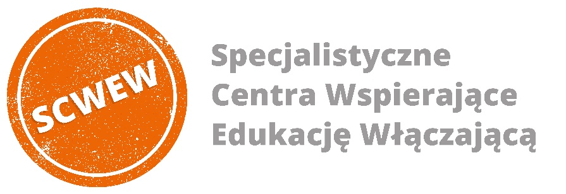

Szczegółowe informacje są dostępne na stronie Kancelarii Prezesa Rady Ministrów

